Campagne tekenbeten: Inspiratie posts facebook
De hashtag voor de campagne is #tekenbeten
Op de website www.tekenbeten.be vind je meer info over de campagne, met o.a.:
- Aanvullend gratis fysiek campagnemateriaal kan je bestellen via deze link: www.tekenbeten.be/bestelformulier-campagnemateriaal-voor-organisaties
- Aanvullende gratis digitale materialen kan je downloaden via deze link: www.tekenbeten.be/gratis-campagnemateriaal-voor-organisaties
- De afbeeldingen voor de facebookposts kan je downloaden via deze link, of door te klikken op de rechtstreekse link bij de posts zelf.
Voor aanvullende info of ondersteuning: contacteer onze medisch milieukundige Dieter Vanparys (dieter.vanparys@logobrugge-oostende.be)

Topic | Post | Voorbeeld afbeelding  (download hier de afbeeldingen in hogere resolutie)
Belang campagne | Wist je dat je de ziekte van Lyme kan voorkomen of genezen door enkele eenvoudige maatregelen te volgen? Controleer, verwijder en volg op! #tekenbeten | 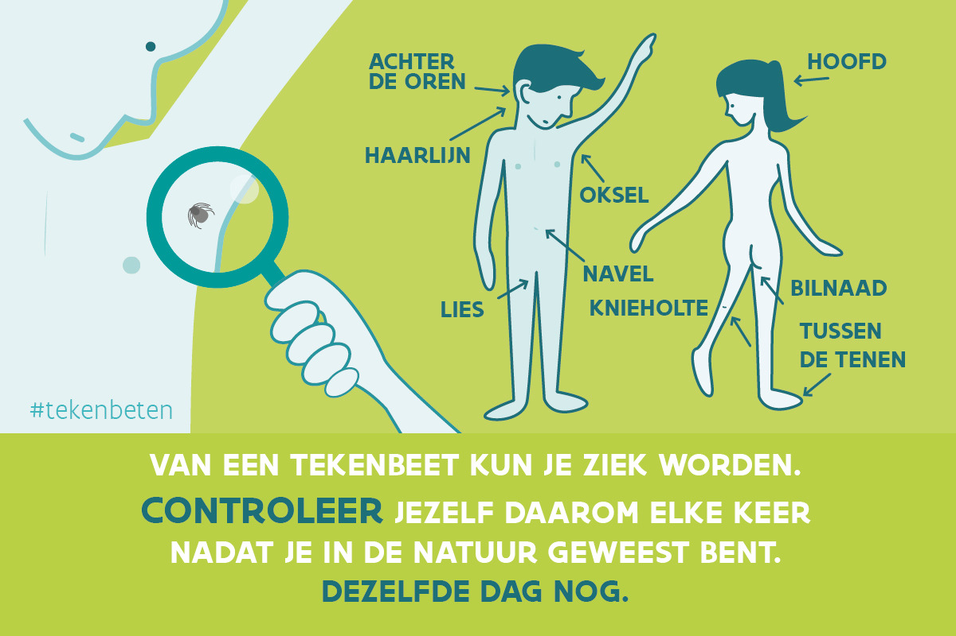  Afbeelding
Wat is een teek? | Een teek is een klein spinachtig beestje dat graag tussen vochtige bladeren leeft. Je vindt teken dan ook in je tuin, in het bos, in het park en zelfs in de duinen. Weet jij wat je moet doen om de ziekte van Lyme te voorkomen? www.tekenbeten.be #tekenbeten | 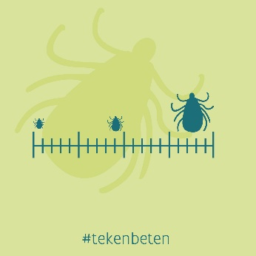  Afbeelding
Preventiemaatregelen | Een aantal eenvoudige maatregelen kunnen er voor zorgen dat je minder risico loopt op een tekenbeet. Blijf wel steeds controleren, want geen enkele maatregel beschermt je 100% tegen een tekenbeet. #tekenbeten | 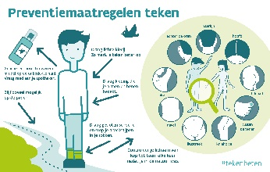  Afbeelding
Controleer, verwijder en volg op: algemeen | Plan je een bezoek aan de natuur? Fijn! Genieten van de natuur is goed voor je gezondheid. Maar wees niet gek. Doe dezelfde dag nog de tekencheck. Want van een tekenbeet kun je ziek worden. Gelukkig kun je de ziekte van Lyme voorkomen of genezen. Pas daarom deze drie vuistregels toe: controleer op tekenbeten (dezelfde dag nog!), verwijder de teek rustig en in één beweging én volg de symptomen een maand lang op. #tekenbeten | 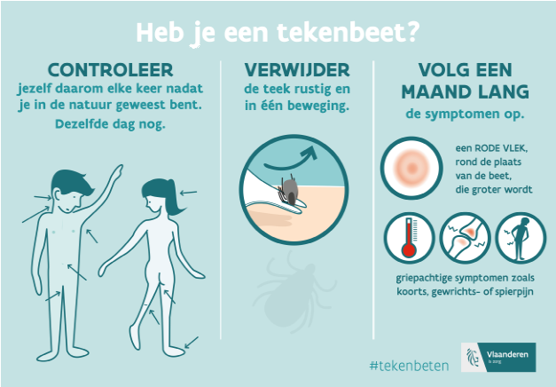  Afbeelding
Controleer, verwijder en volg op: Jeugdbeweging | Heb je genoten van een leuke kampdag? Fijn! Vergeet zeker niet om jezelf en je leden dezelfde dag nog op tekenbeten te controleren. Vind je een teek bij een van je leden? Verwijder ze dan rustig en in één beweging, en breng de ouders op de hoogte. #tekenbeten | Afbeelding
Controleer, verwijder en volg op: Tuinliefhebber | Zitten er veel teken in je tuin?  Controleer jezelf dan op tekenbeten, telkens als je in de tuin geweest bent. Doe ook een tekencheck bij je kinderen en huisdieren. Gebeten? Verwijder de teek dan rustig en in één beweging. Volg een maand lang de symptomen op. #tekenbeten | 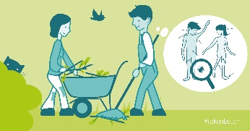  Afbeelding
Controleer van kop tot teen | Wist je dat je de ziekte van Lyme kan voorkomen? Volg ons advies en controleer áltijd op teken als je in de natuur geweest bent. Dezelfde dag nog. #tekenbeten | 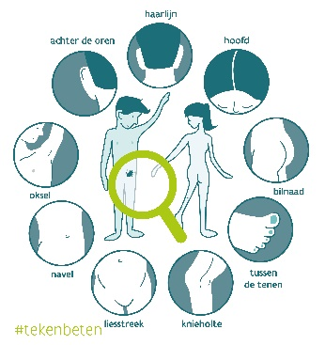  Afbeelding
Controleer tussen je tenen | Controleer jij op tekenbeten tussen je tenen na een dag in de natuur? Zeker doen! Een teek is erg klein en zoekt een warm plekje. Controleer jezelf van kop tot teen. Zo kun je de ziekte van Lyme voorkomen. #tekenbeten | 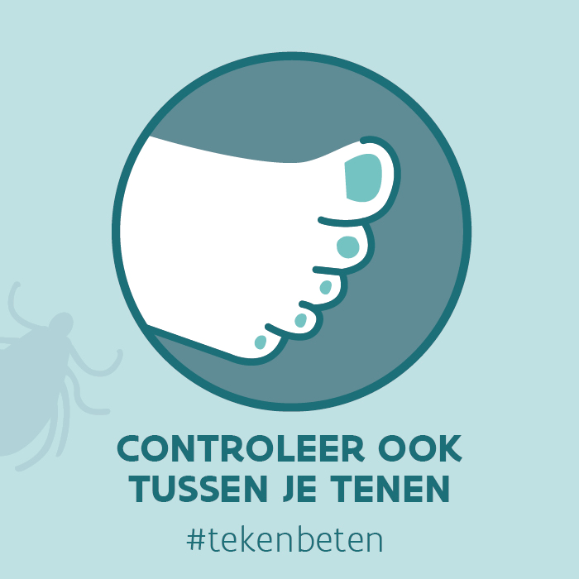  Afbeelding
Verwijderen: draai niet aan een teek | Wist je dat je niet mag draaien aan een teek terwijl je die verwijdert? De bacterie die de ziekte van Lyme veroorzaakt, zit soms in de maag van de teek. Als je draait, kan ze gaan overgeven en je zo besmetten. #tekenbeten | 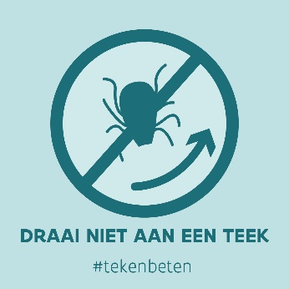  Afbeelding
Verwijderen: hoe? | Heb je een tekenbeet? Verwijder de teek dan rustig en in één beweging, want een teek kan braken als je die verwijdert. Zo kan ze je besmetten, waardoor je ziek wordt. Knijp de teek niet plat, draai er niet aan, smeer er niets op en verbrand ze niet. Volg de symptomen een maand lang op. #tekenbeten | 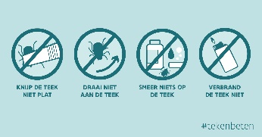  Afbeelding
Verwijderen: hoe? | Over teken en tekenbeten doen heel wat misverstanden de ronde. Al ooit gehoord dat je een teek het best verbrandt voor je ze verwijdert? Niet doen! Ze kan dan braken en zo is de kans groter dat je besmet raakt met de ziekte van Lyme. Vind je een teek op je lichaam? Verwijder ze dan rustig en in één beweging, zonder te draaien of plat te knijpen. #tekenbeten | Afbeelding
Verwijderen: hoe? | Weet jij hoe je het best een teek verwijdert? Rustig en in één beweging! Zo gemakkelijk is dat. #tekenbeten | 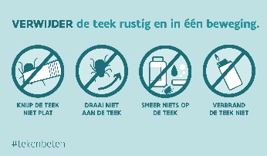  Afbeelding
Verwijderen: Gebruik een tekenverwijderaar correct | Over teken en tekenbeten doen heel wat misverstanden de ronde. Al ooit gehoord dat je een teek het best verbrandt voor je ze verwijdert? Niet doen! Ze kan dan braken en zo is de kans groter dat je besmet raakt met de ziekte van Lyme. Vind je een teek op je lichaam? Verwijder ze dan rustig en in één beweging, zonder te draaien of plat te knijpen. #tekenbeten | 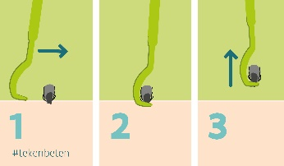  Afbeelding
Verwijderen: Verschillende tekenverwijderaars | Welke tekenverwijderaar je verkiest, is niet zo belangrijk. Er zijn er heel wat verschillende op de markt. Het allerbelangrijkste is dat je de teek rustig en in één beweging verwijdert. #tekenbeten | 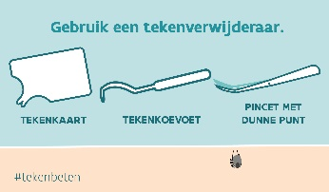  Afbeelding
Verwijderen: Verschillende tekenverwijderaars | Ook al moeite gehad met het verwijderen van een teek? Er zijn verschillende soorten tekenverwijderaars op de markt. Wat mag je zeker niet doen: aan de teek draaien, er iets op smeren, verbranden of platduwen. Hoe verwijder je een teek dan wel? Surf naar www.tekenbeten.be voor advies. #tekenbeten | Afbeelding
Symptomen | Heb je een tekenbeet gehad? Dan is opvolging superbelangrijk! Noteer de datum en plaats van je tekenbeet en wees één maand lang extra alert. Merk je één van deze symptomen? Ga dan naar de huisarts. #tekenbeten | 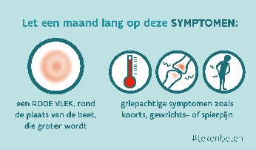  Afbeelding
Symptomen: App TekenNet | Heb je na een dagje in de natuur een tekenbeet? Geen nood. Verwijder de teek rustig en in één beweging en volg de symptomen een maand lang op. Vergeet je tekenbeet niet te registeren via de app TekenNet. Zo help je mee aan het wetenschappelijk onderzoek naar teken. #tekenbeten | 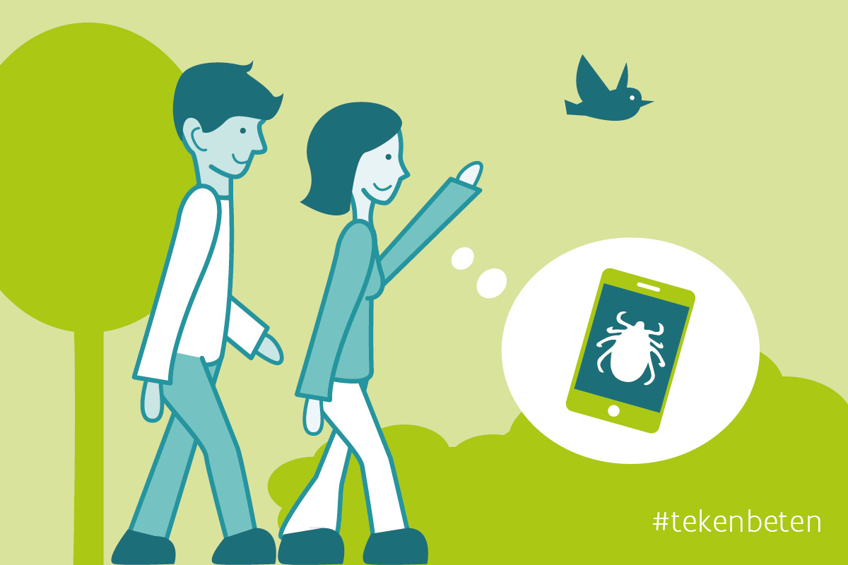  Afbeelding

